鲁班考试报名系统操作流程

- 报名地址，https://web.lubandajiang.com
- 注册，点击注册，输入图形验证码、手机号、验证码、密码、真实姓名、性别、身份证号、邮箱等信息，点击注册
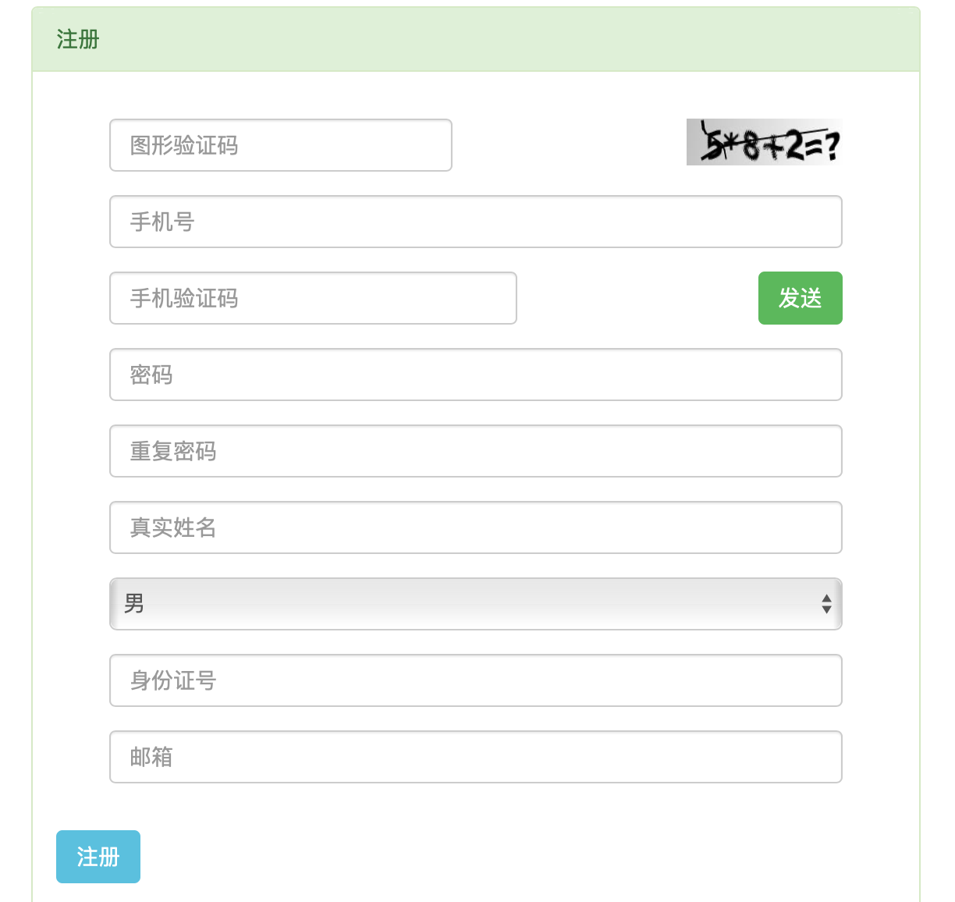
- 登录，输入手机号、密码，点击登录
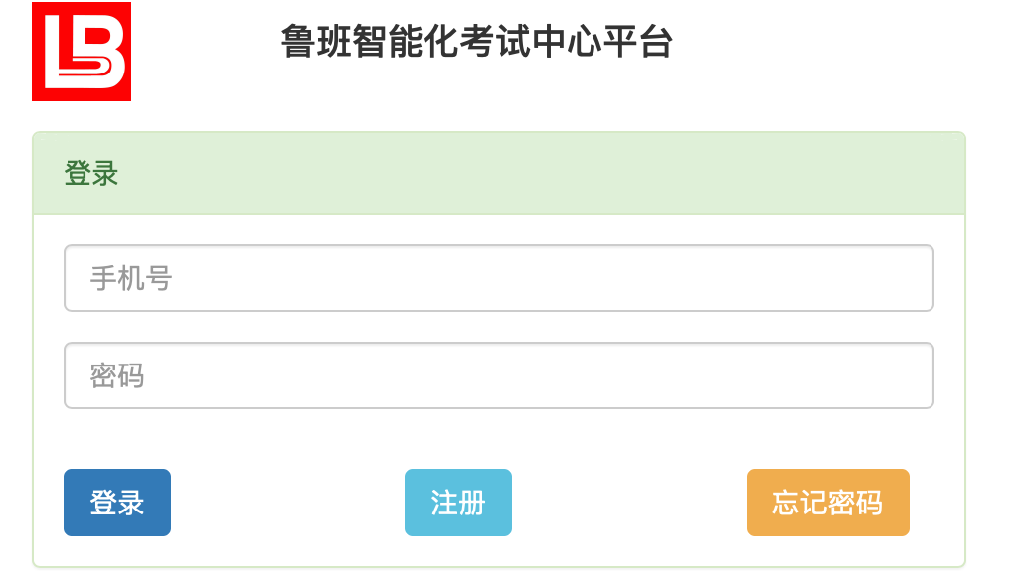
- 报名，选择适合自己的考点，点击报名
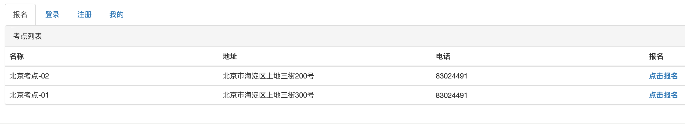
选择科目、考试日期、证书邮寄地址、邮编，点击报名
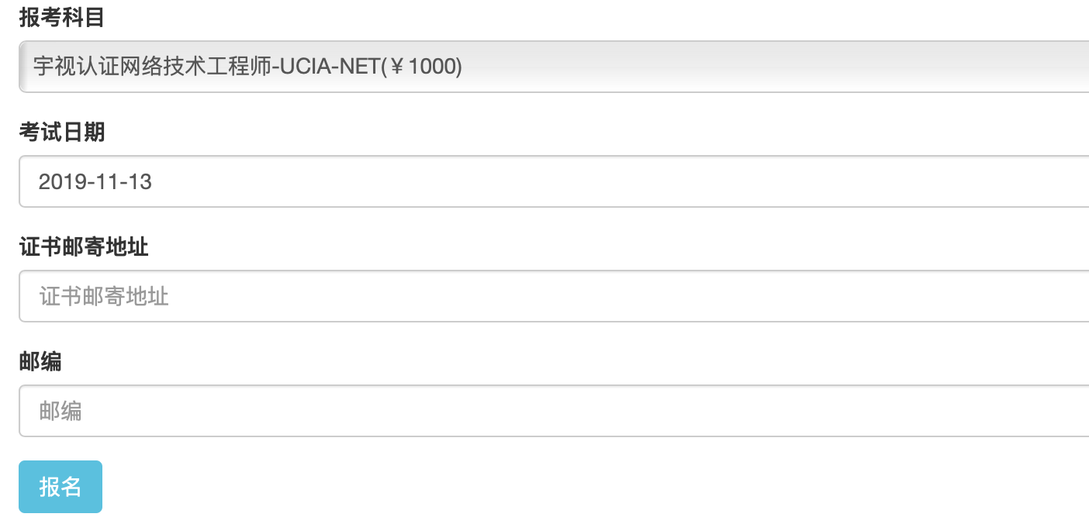
跳出支付二维码，微信扫码支付
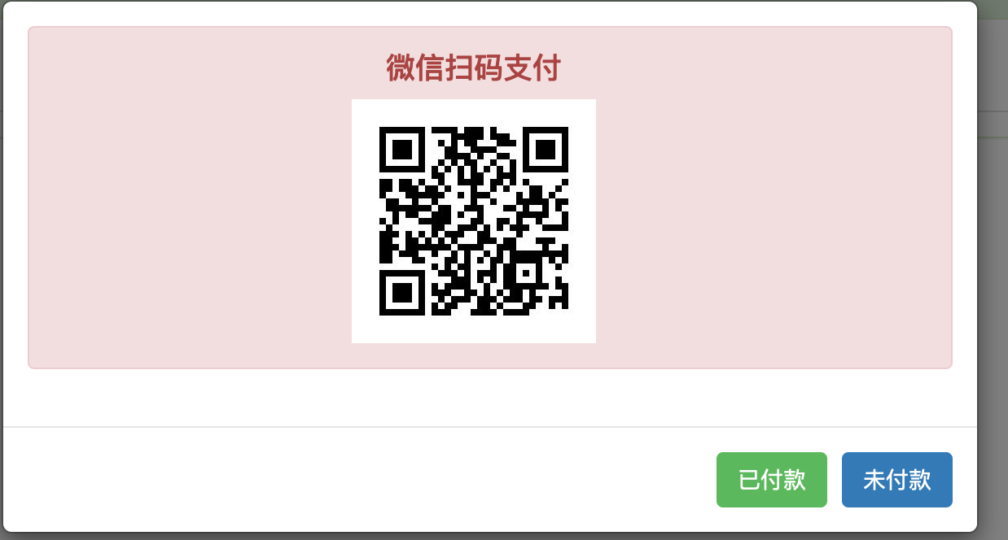
- 我的，可以缴费、查看报名信息、取消报名、查看成绩


